INDICAÇÃO Nº 009/2019.

REQUERENTE: VER. FÁBIO CRISTIANO PEREIRA
REQUERIDO: PREFEITO MUNICIPAL.

O Vereador FÁBIO CRISTIANO PEREIRA, que ao final subscreve, estribado no artigo 181 do Regimento Interno desta Casa de Leis, vem a presença de Vossa Excelência, com o devido respeito e acatamento, INDICAR, seja implantado o sistema de iluminação pública na estrada vicinal do bairro Taperas, especificamente no trecho compreendido entre a antiga escola municipal/igreja, até a altura da propriedade do Sr. Luiz Francisco Simões, conforme relatório fotográfico e croqui de situação anexos, pelas razões que passa a expor:

RAZÕES DA INDICAÇÃO:
Senhor Prefeito,
A presente indicação se estriba em uma antiga e recorrente reivindicação dos moradores da comunidade epigrafada, que se queixam da falta de iluminação e segurança no local.
Explica-se.
Durante as celebrações religiosas, sobretudo nas datas festivas daquela comunidade, o transtorno em razão da falta de iluminação se avoluma, pois causa insegurança nos moradores e visitantes.
Portanto, despiciendo maiores argumentações sobre a premente necessidade que aqui se apresenta, que esperamos, possa ser mais uma vez recebida e acatada por Vossa Excelência.
Estiva, 26 de junho de 2019.

FÁBIO CRISTIANO PEREIRA
VEREADOR

RELATÓRIO FOTOGRÁFICO.
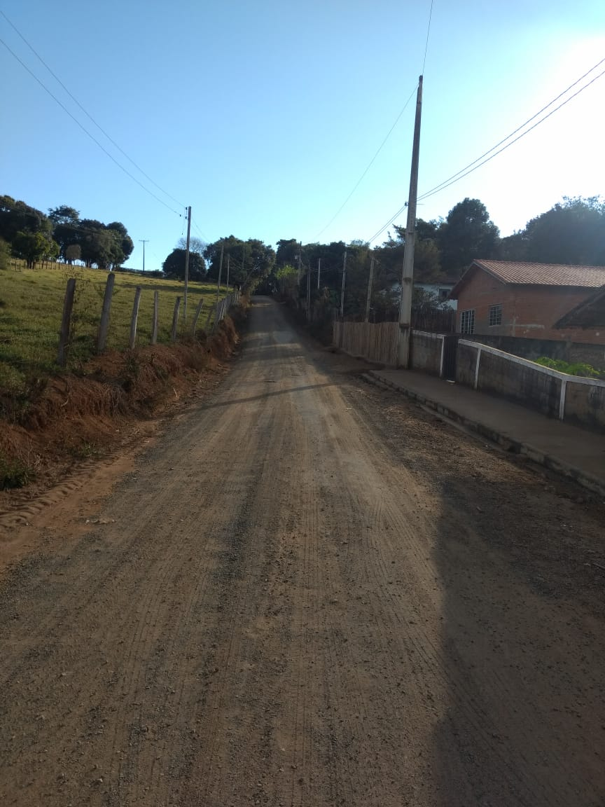
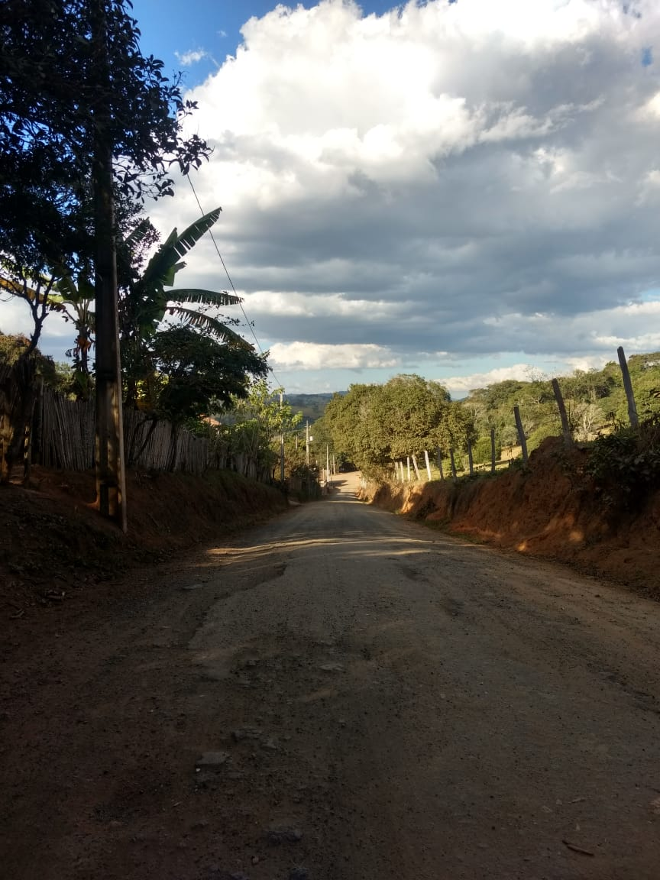
CROQUI DE SITUAÇÃO DA PONTE

